自然學習單 班級： 姓名：

生物適應

請幫下列動物找到他們的活動區域

並描寫出牠們的名稱

北極兔

企鵝

駱駝

北極熊

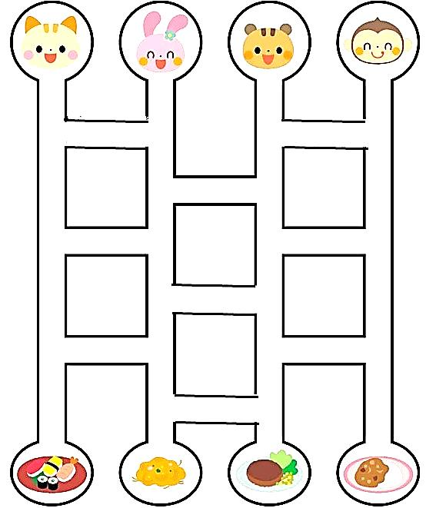



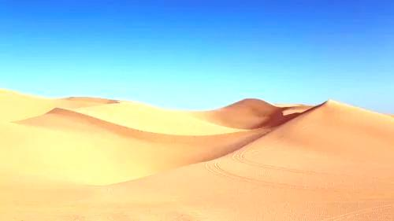

沙漠



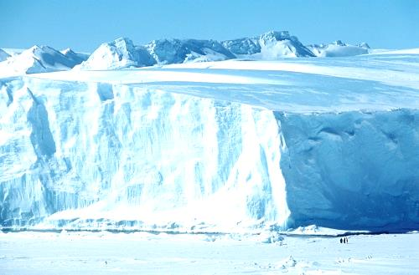

極地

自然學習單 班級： 姓名：

生物適應

請幫下列動物找到他們的活動區域

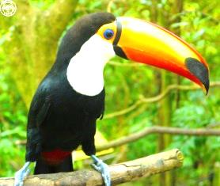

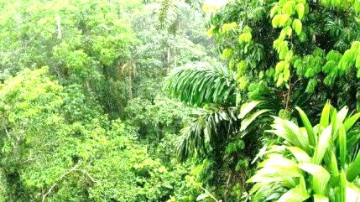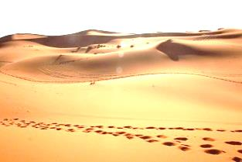

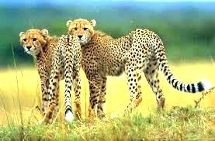

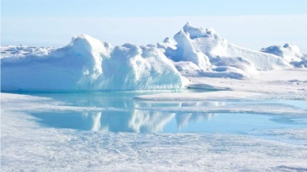



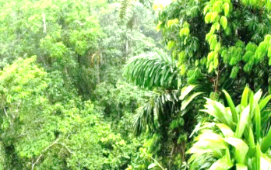

自然學習單 班級： 姓名：

生物適應

請幫動物找到他們的活動區域



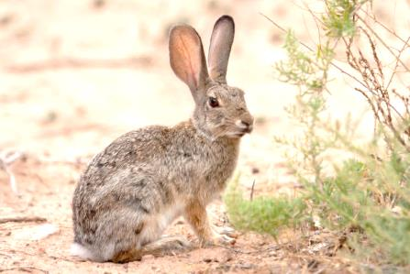

自然學習單 班級： 姓名：

生物適應

描寫練習

|  |  |  |  |
| --- | --- | --- | --- |
| G:\701\701\自然\生物適應\整體而言，北極海冰已經從上世紀較老、較厚、較強的狀態，轉變為近年來更年輕、更薄、更脆弱的冰層。(photo_by_wikipedia).jpgImage title Image title Image title Image title Image title Image title Image title | Image title Image title Image title Image titleImage title Image title Image title | G:\701\701\自然\生物適應\unnamed.jpgImage title Image title Image title Image title Image titleImage title Image title | Image title Image title Image title Image title Image title |

自然學習單 班級： 姓名：

生物適應

語詞習寫

|  |  |  |  |  |  |
| --- | --- | --- | --- | --- | --- |
| G:\701\701\自然\生物適應\整體而言，北極海冰已經從上世紀較老、較厚、較強的狀態，轉變為近年來更年輕、更薄、更脆弱的冰層。(photo_by_wikipedia).jpgImage title Image title Image title Image title Image title Image title Image title Image title Image title | Image title Image title Image title Image title Image title Image title Image title Image title Image title | G:\701\701\自然\生物適應\unnamed.jpgImage title Image title Image title Image title Image title Image title Image title Image title Image title | Image title Image title Image title Image title Image title Image title Image title Image title Image title | Image title Image title Image title Image title Image title Image title Image title Image title Image title | Image title Image title Image title Image title Image title Image title Image title Image title Image title |